2021-2022学年第二学期青年教师成长营系列活动

之错题集作业二

错题一

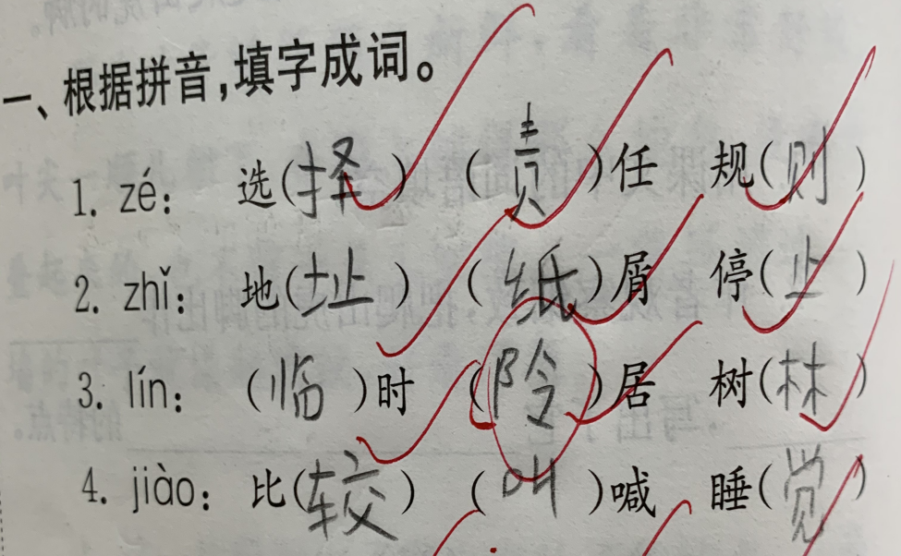

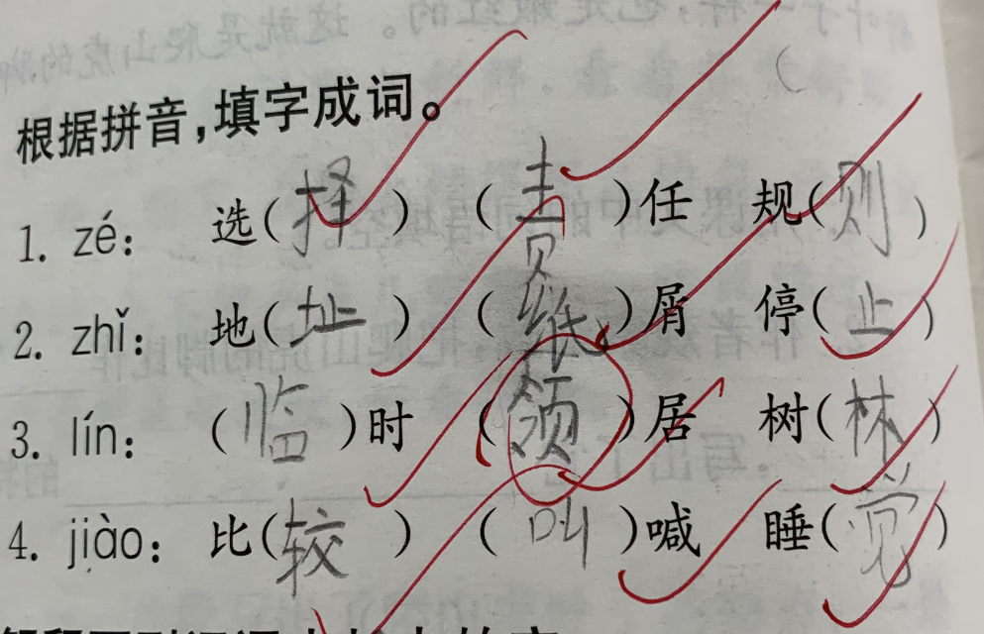

【错题分析】：

本题考查的是相同读音词语的理解积累记忆，部分学生在做题时常常会出现同音字搞混，因此在教生字词时要注意意思的讲解，帮助学生理解记忆。

错题二：

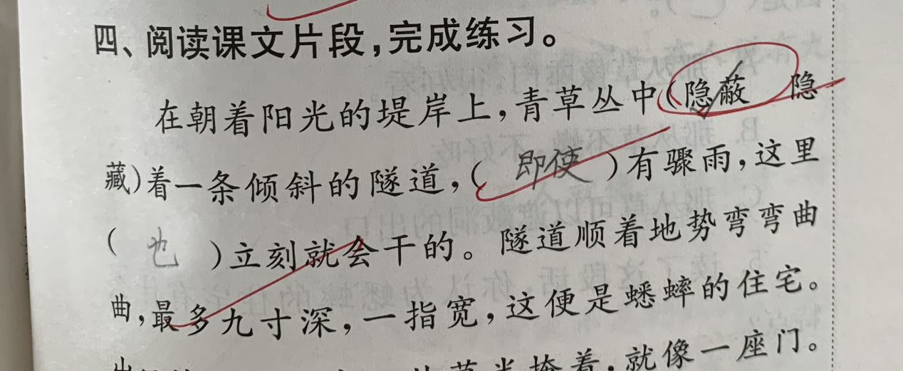

【错题分析】：本题考察的是选词填空，考察的是对相近词语的理解与辨析，在答题上，可以根据逐字分析法、拆字法、找近义词朋友、联系上下文理解等方法快速分析词语的意思，应该先通过理解词意思，再联系上下文去做选择。

错题三：

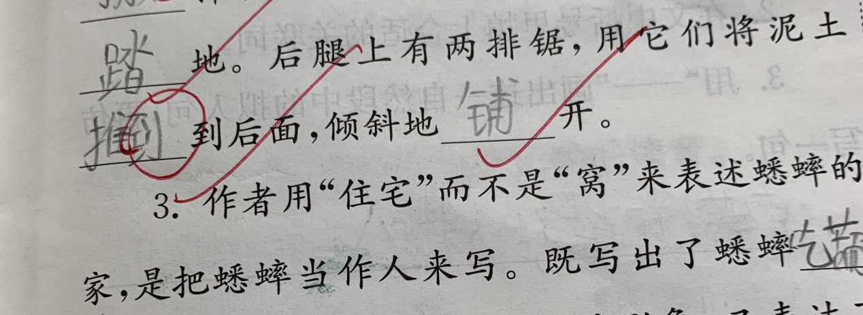

【错题分析】：在答题习惯上，学生最大的问题是审题不清，后面都不看完，就开写，要求学生写完后，培养学生指读检查的好习惯。

错题四：

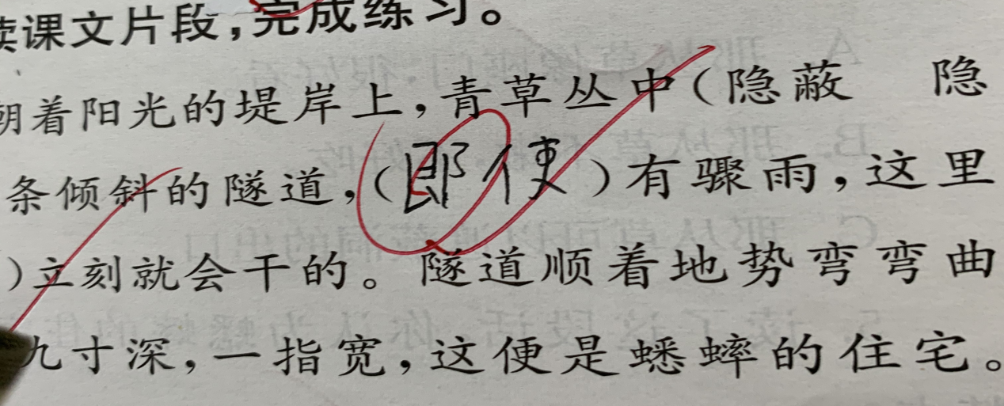

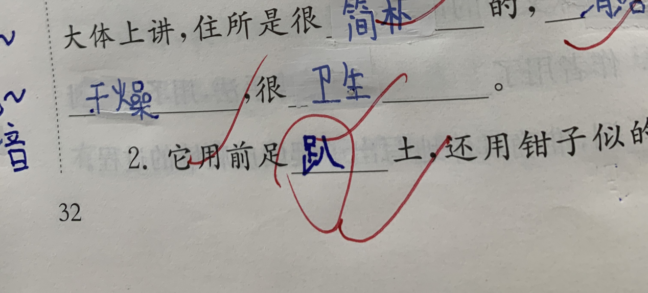

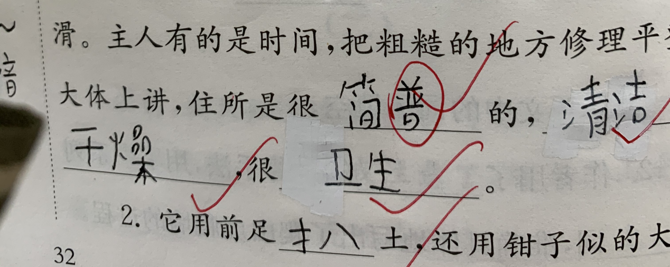

【错题分析】：错别字问题，需要加强关注，平时多默写，和抄写，帮助学生理解记忆。

错题五：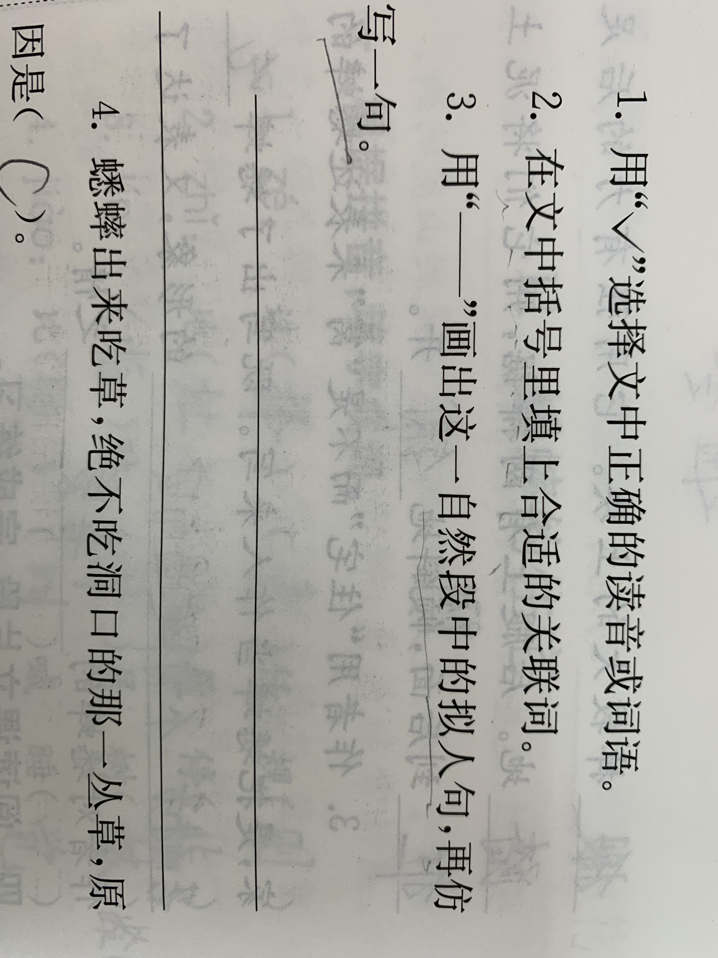

【错题分析】：本题检测的是找出文章中拟人句，很多小朋友存在遗漏题目，没有划线，只完成其中的仿句，还有找不准拟人句，课堂中要多给学生建模让学生在课堂中积累经验。

集题者： 陈喆

2022.09.24